Нортумберленд
О Нортумберленде
Нортумберленд — самое северное графство в Англии, простирающееся от шотландской границы на севере и западе до Тайнсайда и графства Дарем на юге. Графство окружено Кумбрией, Чевиотами и северными Пеннинами на Западе и Северным морем на востоке.Таким образом, это является частью Северо-Восточного региона Англии.
Графство, крупнейший унитарный орган по географическому охвату, а также является самым малонаселенным в Англии, где проживает около 316 000 человек.
Самыми известными достопримечательностями Нортумберленда являются замок Алнвик, замок Бамбург, аббатство Хексхэм и стена Адриана.Нортумберленд характеризуется своим захватывающим пейзажем.
Столицей региона является Ньюкасл-апон-Тайн, процветающий город с репутацией теплого и дружелюбного города.
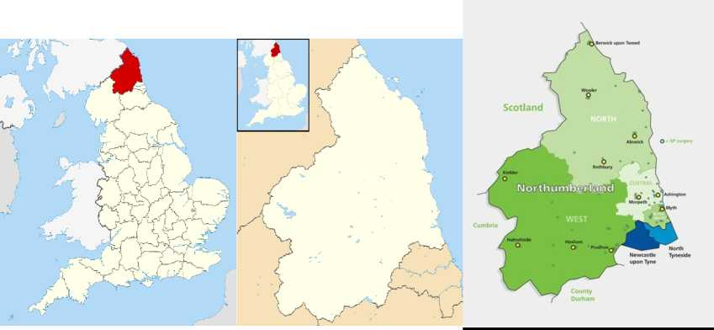

Транспортное сообщение
Автобус: Нортумберленд имеет обширную сеть местных автобусных маршрутов, и округ имеет преимущества от обширного покрытия для жителей и гостей. Вы можете спланировать свое путешествие на общественном транспорте онлайн на веб-сайте travelinenortheast.info Travelline включает всех операторов общественного транспорта и содержит информацию об остановках на всех маршрутах по всей Северо-Восточной Англии. Вы также можете добраться на автобусе (часто называемом автобусами) в другие части Великобритании.

Железнодорожные станции: Станции на восточном побережье от лондонского Кингс-Кросса до Абердина включают Ньюкасл, Морпет, Алнмут и Бервик-апон-Твид. Железнодорожная линия от Ньюкасла до

Нортумберленд
Карлайл проходит с востока на запад вдоль долины Тайн и включает в себя станции в центре метро, Прудхо, Хексеме, Корбридже, мосте Хейдон и Хэлтвистле и других небольших деревнях. По всем расписаниям поездов обращайтесь к National Rail Inquiries http://www.nationalrail.co.uk/
Воздух: Международный аэропорт Ньюкасл расположен в 30 минутах езды от Морпета и Хексема. До аэропорта можно добраться на общественном транспорте или автобусе, или на метро Tyne and Wear из Ньюкасла. Чтобы проверить расписание метро и просмотреть карту сети, перейдите в Tyne and Wear Metro nexus.org.uk

Образование
Нортумберленд предоставляет образование детям в возрасте от 3 до 18 лет и хорошо обслуживается различными школами, предоставляющими дошкольное, начальное и среднее образование. Для взрослых студентов или студентов старше 14 лет колледж Нортумберленд предлагает широкий спектр курсов.

Богослужение
Нортумберленд хорошо обслуживается различными церквями, в том числе мечетью в городе Блайс.Ньюкасл хорошо обслуживается рядом мечетей и множеством других мест поклонения. Ближайшие синагоги также расположены в Ньюкасле.

Здоровье
Где бы вы ни жили в Нортумберленде, вы сможете зарегистрироваться у врача общей практики, известного как терапевт (врач общей практики). Вы также сможете зарегистрироваться у стоматолога. Нортумберленд имеет небольшое количество общественных больниц и три крупные больницы в Ашингтоне (больница Уонсбека), Хексеме (больница общего профиля Хексема) и Крамлингтоне (больница скорой помощи Нортумбрии). В Ньюкасле также есть несколько больниц.

Досуг
Любите ли вы спорт, фитнес или плавание, в большинстве городов Нортумберленда есть развлекательные центры .
http://www.activenorthumberland.org.uk/Home.aspx .
В Нортумберленде есть 20 библиотек, где вы можете взять книги, аудиокниги и использовать компьютеры бесплатно. Чтобы найти ближайшую библиотеку, позвоните в совет по телефону 0345 600 6400 или Найдите библиотеку

Покупки
В городах Нортумберленда есть широкий ассортимент одежды, продуктов питания, супермаркеты и многие другие магазины, а также регулярные открытые рынки. В Нортумберленде есть множество специализированных и ремесленных магазинов, которые часто обслуживают туристов.

Нортумберленд
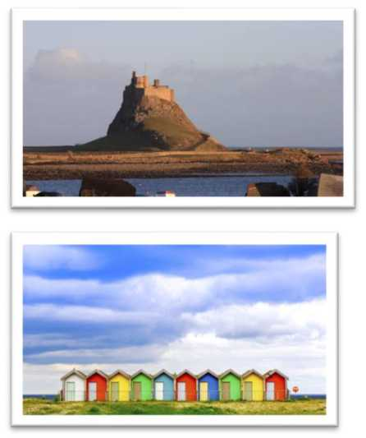
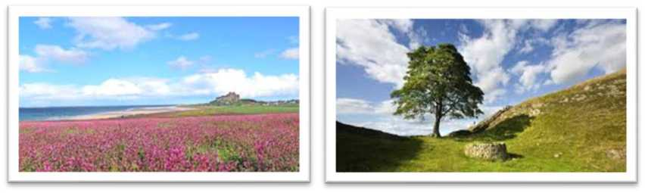
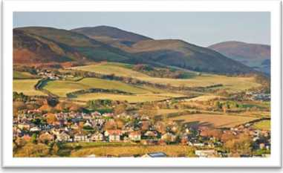

Изображение графства Нортумберланд

